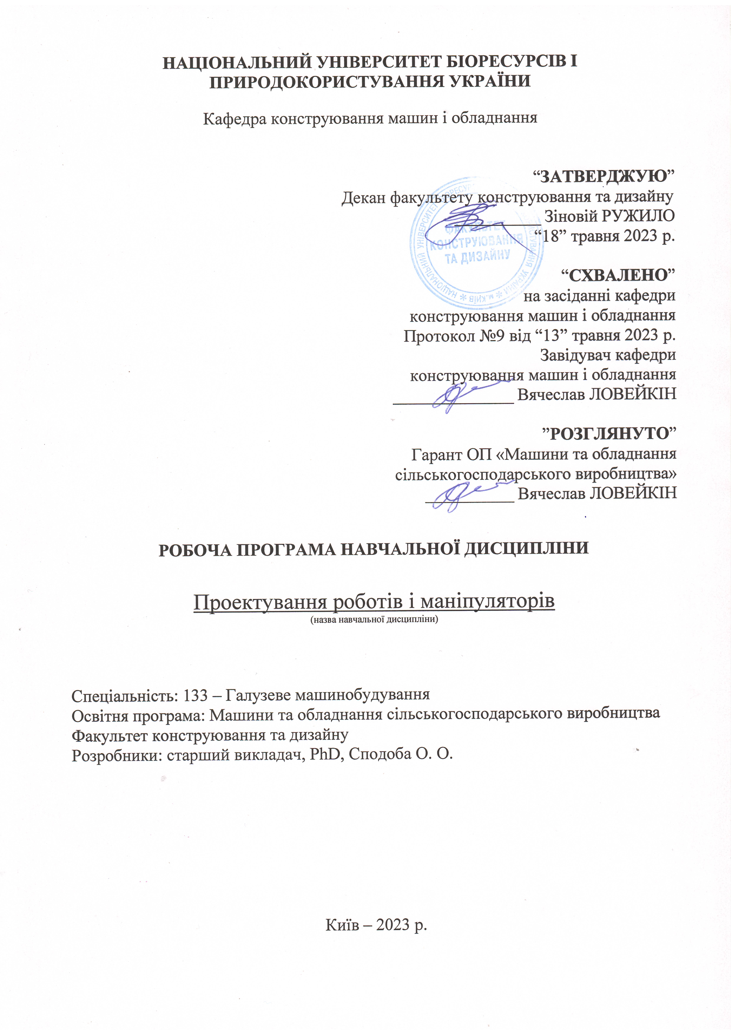
1. Опис навчальної дисципліни

Проектування роботів і маніпуляторів
(назва)

Галузь знань, спеціальність, освітня програма, освітній ступінь

Освітній ступінь | Магістр
Спеціальність | 133 – Галузеве машинобудування
Освітня програма | Машини та обладнання сільськогосподарського виробництва
Характеристика навчальної дисципліни

Вид | вибіркова
Загальна кількість годин | 120
Кількість кредитів ECTS | 4
Кількість змістових модулів | 2
Курсовий проект (робота) (за наявності) | -
Форма контролю | екзамен
Показники навчальної дисципліни для денної та заочної форм навчання

 | денна форма навчання | заочна форма навчання
Курс (рік підготовки) | 1 | -
Семестр | 2 | -
Лекційні заняття | 15 год. | -
Практичні, семінарські заняття | - | -
Лабораторні заняття | 15 год. | -
Самостійна робота | 90 год. | -
Індивідуальні завдання | - | -
Кількість тижневих аудиторних  годин для денної форми навчання | - год | -

2. Мета, завдання та компетентності навчальної дисципліни
Дисципліна «Проектування роботів і маніпуляторів» є невід’ємною основою формування професійної компетентності студентів. Програма дисципліни передбачає комплексне вивчення теоретичного та практичного матеріалу, щодо проектування роботів і маніпуляторів та робототехнічних комплексів, як стаціонарного типу так і мобільних автономних систем для сільського господарства. Проектування елементів, робочих органів та обладнання роботів і маніпуляторів.
Вивчення дисципліни «Проектування роботів і маніпуляторів» дозволить отримати знання та навички в достатньому обсязі для самостійного вирішення проектно-конструкторських та виробничо-технологічних завдань за спеціальністю 133 «Галузеве машинобудування». Отримані знання та вміння дозволяють використовувати інженерні методики, аналітичні та числові методи розрахунку для аналізу відомих та розробки нових механізмів, вузлів, технологічного обладнання, комплексів машин для сільськогосподарського виробництва.
Метою дисципліни студенти повинні навчитися застосовувати загальнонаукові положення про проектування механічних систем роботів, маніпуляторів та робототехнічних комплексів АПК в умовах монтажу, експлуатації, та агрегатування робочих машин з гідравлічним приводом, пневматичним приводом, електроприводом і елементами конструкції автоматичного регулювання безперервних технологічних процесів сучасного сільськогосподарського виробництва.

Задачі дисципліни полягають у викладанні: основних теоретичних положень на яких ґрунтуються методи проектування роботів і маніпуляторів та практичне застосування їх при розрахунку та проектуванні роботів.
Набуття компетентностей:
інтегральна компетентність (ІК): здатність розв’язувати складні завдання і проблеми галузевого машинобудування, що передбачають проведення дослідження та/або здійснення інновацій та характеризується невизначеністю умов і вимог.
загальні компетентності (ЗК):
ЗК1. Здатність застосовувати інформаційні та комунікаційні технології.
ЗК2. Здатність вчитися та оволодівати сучасними знаннями.
ЗК6. Здатність генерувати нові ідеї (креативність).
ЗК7. Здатність виявляти, ставити та вирішувати проблеми.
ЗК8. Здатність приймати обґрунтовані рішення.
ЗК9. Здатність працювати в команді.
ЗК10. Здатність проводити дослідження на відповідному рівні.
фахові (спеціальні) компетентності (СК):
СК2. Критичне осмислення передових для галузевого машинобудування наукових фактів, концепцій, теорій, принципів та здатність їх застосовувати для розв’язання складних задач розробки роботі, маніпуляторів і забезпечення сталого розвитку. Здатність втілювати передові інженерні розробки для отримування практичних результатів.
СК3. Здатність створювати нову техніку і технології в галузі механічної інженерії.
СК5. Здатність розробляти і реалізовувати плани й проекти у сфері галузевого машинобудування, зокрема розробки роботів і роботехнічних систем, та дотичних видів діяльності, здійснювати відповідну підприємницьку діяльність.
СК7. Здатність виконувати науково-практичні та прикладні дослідження в машинобудівній галузі.
Програмні результати навчання (РН):
РН4. Здійснювати інженерні розрахунки для вирішення складних задач і практичних проблем у галузевому машинобудуванні.

Програма та структура навчальної дисципліни для:
– повного терміну денної (заочної) форми навчання;

Назви змістових модулів і тем | Кількість годин
Назви змістових модулів і тем | денна форма |  |  |  |  |  |  | Заочна форма
Назви змістових модулів і тем | тижні | усього | у тому числі |  |  |  |  | усього | у тому числі
Назви змістових модулів і тем | тижні | усього | л | п | лаб | інд | с.р. | усього | л | п | лаб | інд | с.р.
1 | 2 | 3 | 4 | 5 | 6 | 7 | 8 | 9 | 10 | 11 | 12 | 13 | 14
Змістовий модуль 1. Загальні відомості та принципи проектування роботів і маніпуляторів
Тема 1. Загальні відомості про роботи і маніпулятори. | 1 | 14 | 2 | - | - | - | 12 | - | - | - | - | - | -
Тема 2. Структура промислових роботів і маніпуляторів. | 1-3 | 16 | 2 | - | 2 | - | 12 | - | - | - | - | - | -
Тема 3. Принципи проектування роботів і маніпуляторів. | 3-6 | 16 | 2 | - | 2 | - | 12 | - | - | - | - | - | -
Тема 4. Формування просторового розміщення ланок маніпулятора | 6-7 | 16 | 2 | - | 2 | - | 12
Разом за змістовим модулем 1 | 62 |  | 8 | - | 6 | - | 48 |  | - | - | - | - | -
Змістовий модуль 2. Проектування роботів і маніпуляторів
Тема 6. Проектування модулів ступенів рухомості маніпуляторів | 9-11 | 18 | 2 | - | 4 | - | 12 | - | - | - | - | - | -
Тема 7. Кінематика маніпулятора | 12-13 | 20 | 3 | - | 2 | - | 15 | - | - | - | - | - | -
Тема 8. Проектування захватних пристроїв | 14-15 | 20 | 2 | - | 3 | - | 15 | - | - | - | - | - | -
Разом за змістовим модулем 2 | 58 |  | 7 | - | 9 | - | 42 |  | - | - | - | - | -
Усього годин | 120 |  | 15 | - | 15 | - | 90 |  | - | - | - | - | -

Семінарські заняття
Семінарські заняття не передбачено навчальним планом.

Практичні заняття – відсутні
Практичні заняття не передбачено навчальним планом.

Теми лабораторних занять
№  з/п | Назва теми | Кількість  годин
1 | Вибір компоновочної схеми та визначення робочої зони | 2
2 | Похибка позиціонування маніпулятора | 2
3 | Визначення координат положення ланок маніпулятора | 2
4 | Силовий розрахунок маніпулятора | 4
5 | Розрахунок точності маніпулятора | 2
6 | Розрахунок захватних пристроїв | 3

Теми самостійної роботи
№  з/п | Назва теми | Кількість  годин
1 | Конструктивне виконання роботів і маніпуляторів. | 12
2 | Конструктивно-кінематичні і технологічні параметри роботів і маніпуляторів. | 12
3 | Формування просторового розміщення ланок маніпулятора | 12
4 | Проектування маніпуляторів. | 12
5 | Проектування модулів ступенів рухомості маніпуляторів | 12
6 | Кінематика маніпулятора | 15
7 | Проектування захватних пристроїв | 15

- Індивідуальні завдання
Індивідуальні завдання не передбачено навчальним планом

Зразки контрольних питань, тестів для визначення рівня засвоєння знань студентами.
- Загальна характеристика промислових роботів.
- У чому різниця поміж промисловим роботом та маніпулятором.
- Загальна характеристика конструкцій промислових роботів, що використовуються на машинобудівних підприємствах та АПК.
- Класифікація промислових роботів. За якими ознаками здійснюється класифікація промислових роботів?
- Дайте визначення виконавчим, транспортним та обслуговуючим промисловим роботам.
- Які роботи відносяться до стаціонарних, а які до рухомих? Чому?
- Дайте визначення виконавчим пристроям. Назвіть виконавчі пристрої промислових роботів та маніпуляторів.
- Які завдання та етапи передують при проектуванні промислових роботів та маніпуляторів?
- Мета створення промислових роботів? Приклади ефективного практичного застосування роботизованих систем у машинобудівній галузі та АПК.
- Назвіть основні маніпуляційні функції і структури виконавчих пристроїв роботизованих виробництв.
- Відтворіть алгоритм проектування, зміст етапів та вимоги до конструкторської документації при вирішенні задачі щодо створення промислових роботів.
- Визначення параметрів роботів.
- Відтворіть геометричні і кінематичні характеристики маніпуляторів.
- Що таке геометричний синтез при проектуванні промислових роботів і маніпуляторів?
- Як класифікуються кінематичні пари?
- Як визначити ступінь рухливості маніпулятора?
- Які базові системи координат маніпулятора?
- У чому сутність прямої задачі кінематики маніпуляторів?
- У чому сутність оберненої задачі кінематики маніпуляторів?
- Які ланки входять в конструкцію маніпулятора
- Що собою являє структура маніпулятора?
- За якими параметрами вибираються моделі промислових роботів?
- У чому сутність агрегатно-модульної побудови промислових роботів?
- З яких модулів комплектуються роботи?
- У чому переваги модульного побудови роботів?
- Значення уніфікації у питаннях проектування промислових роботів і маніпуляторів?
- У чому полягає силовий розрахунок маніпуляторів?
- Навіщо потрібен силовий розрахунок маніпуляторів?
- У чому полягає розрахунок маніпулятора на точність?
- Навіщо потрібен розрахунок маніпулятора на точність?
- Які дії поєднує етап складання кінематичної схеми маніпулятора?
- Перерахуйте основні види ланок, що застосовуються при проектуванні механізмів роботів та маніпуляторів.
- Які дії передбачає аналіз кінематичної схеми промислового робота?
- Ступені рухливості маніпуляторів.
- Що таке переносна ступінь рухливості маніпулятора.
- У чому полягає силовий розрахунок модулів?
- Навіщо потрібен силовий розрахунок модулів?
- У чому полягає розрахунок модулів на точність?
- Навіщо потрібен розрахунок модулів на точність?
- У чому полягає розрахунок модулів на жорсткість?
- Навіщо потрібен розрахунок модулів на жорсткість?
- Яким чином відбувається вибір основних конструктивних параметрів модулів з умови обмеження деформацій і за критерієм міцності?
- Етапи та особливості проектування, конструювання і розрахунку механізмів приводів роботів.

Методи навчання.
При викладанні даної дисципліни використовуються словесні, наочні та практичні методи навчання.

Форми контролю.
Система поточного, модульного та підсумкового контролю з начальної дисципліни «Роботизація агропромислового виробництва».
Поточний контроль знань здійснюється за модульно-рейтинговою системою та передбачає усне експрес-опитування під час аудиторних занять, проведення модульних контрольних робіт та виконання самостійних робіт. Мінімум балів при яких студент допускається до заліку становить 42 бали. Підсумковий контроль проводиться у формі екзамену із виконанням письмових завдань.

- Розподіл балів, які отримують студенти.
Оцінювання знань студента відбувається за 100-бальною шкалою і переводиться в національні оцінки згідно з табл. 1 «Положення про екзамени та заліки у НУБіП України» (наказ про уведення в дію від 26.04.2023 р. протокол № 10).

Рейтинг здобувача вищої освіти,  бали | Оцінка національна  за результати складання
Рейтинг здобувача вищої освіти,  бали | екзаменів | заліків
90-100 | Відмінно | Зараховано
74-89 | Добре | Зараховано
60-73 | Задовільно | Зараховано
0-59 | Незадовільно | Не зараховано
Для визначення рейтингу студента (слухача) із засвоєння дисципліни R_{ДИС} (до 100 балів) одержаний рейтинг з атестації (до 30 балів) додається до рейтингу студента (слухача) з навчальної роботи R_{НР} (до 70 балів): R _{ДИС} = R _{НР} + R _{АТ} .

Навчально-методичне забезпечення
- Підручники та посібники, зазначені у списку літератури.
- Методичні вказівки до виконання лабораторних та розрахункових робіт.
- Таблиці.
- Інтернет-ресурси.

Рекомендовані джерела інформації
Основна
- Михайлов Є.П. Маніпулятори та промислові роботи [Текст]: підручник /Михайлов Є.П., Лінгур В.М. — Одеса: ОНПУ, 2019, - 233 с.
- Кошель С. О. Проектування промислових роботів та маніпуляторів: посібник / С. О. Кошель, Ю. Ковалёв, О. П. Манойленко — К.: Центр навчальної літератури, 2019. — 256 с.
- Поліщук Л.К. Верстатні комплекси. Проектування роботів та маніпуляторів. Частина 1: Навчальний посібник. – Вінниця: – ВНТУ, 2018, - 132 с.
- Бучинський М. Я., Горик О. В., Чернявський А. М., Яхін С. В. Основи творення машин / [За редакцією О. В. Горика, доктора технічних наук, професора, заслуженого працівника народної освіти України]. — Харків: Вид-во «НТМТ», 2017. — 448 с. : 52 іл. ISBN 978-966-2989-39-7.
- Поліщук М.М., Ткач М.М. Робототехнічні системи: проектування і моделювання. Навчальний посібник. – К.: НТУ «КПІ», 2021 – 113 с.
- Міщук Д. О. Проектування і конструювання робототехнічних систем: Навчальний посібник. – К.: 2020. – 185 с.

Додаткова
- Діючі стандарти ЄСКД.
- ДСТУ 2879-94 Маніпулятори, автооператори, роботи промислові та системи виробничі гнучкі. Терміни та визначення.
- Цвіркун Л.І., Грулер Г. Робототехніка та мехатроніка: навчальний посібник. – Дніпро: НГУ, 2019. – 224 с.
- Міщук Д. О. Роботи і маніпулятори: Підручник. – К.: 2020. – 268 с.

Інформаційні ресурси
- Робототехніка [Електронний ресурс] – Режим доступу до ресурсу: https://uk.wikipedia.org/wiki/%D0%A0%D0%BE%D0%B1%D0%BE%D1%82%D0%BE%D1%82%D0%B5%D1%85%D0%BD%D1%96%D0%BA%D0%B0
- Маніпулятор [Електронний ресурс] – Режим доступу до ресурсу: https://uk.wikipedia.org/wiki/%D0%9C%D0%B0%D0%BD%D1%96%D0%BF%D1%83%D0%BB%D1%8F%D1%82%D0%BE%D1%80

